# mpp的部署、sample的编译和测试、完整版根文件（包含mpp）制作

转载[天糊土](https://me.csdn.net/oqqHuTu12345678" \t "https://blog.csdn.net/oqqHuTu12345678/article/details/_blank) 最后发布于2018-09-22 20:57:56 阅读数 2009  收藏

展开

mpp是别人写好的一些驱动、库等内容，我们需要部署这些内容。

# ****一、mpp文件结构****

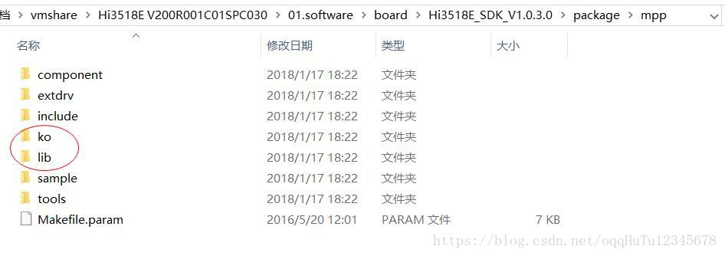

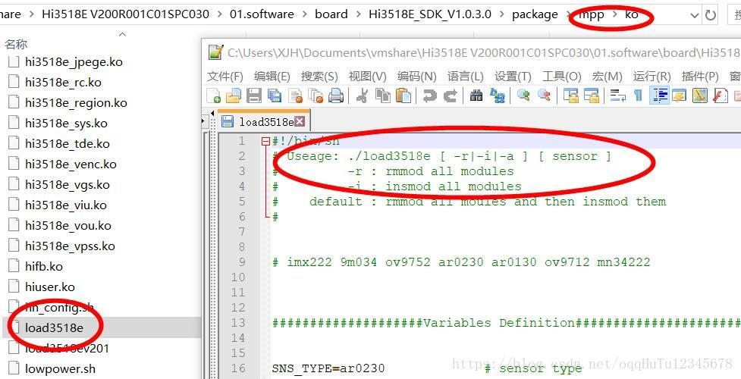

# ****二、部署ko文件和部署lib文件****

（1）在板载系统的profile中添加设置网卡IP地址。（profile文件是用户登录后自动执行的一些操作）

（2）在板载系统的profile中添加自动挂载主机nfs服务器：mount -t nfs -o nolock 192.168.1.141:/root/rootfs /mnt，这样就可以通过mnt访问服务器里/root/rootfs下的文件。

（3）在服务器中，将ko、lib文件分别复制到服务器的/root/rootfs/ko、lib目录下

a静态库，.so动态库，这里主要是动态库的部署，所以可以把.a文件删掉？

（4）在板载系统上，分别复制ko、lib目录的内容到板载系统的根目录、/usr/lib目录（如果其他目录则需要导出）

（5）在板载系统的profile文件上，添加./load3518e -i -sensor ar0130 -osmem 32 -total 64

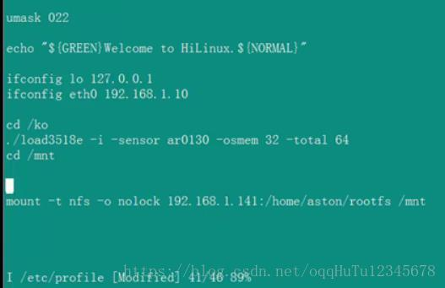

# ****三、sample的编译和测试****

1、目录

* 其中venc目录完成了视频的采集以及编码成h264的码流。

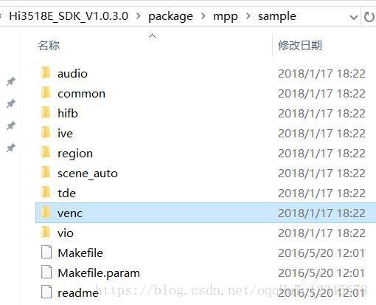

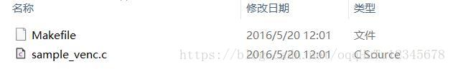

步骤：

2、一些文件内容的修改

由sample目录下的readme的第三点可知，需要对sample目录下的Makefile.param进行修改

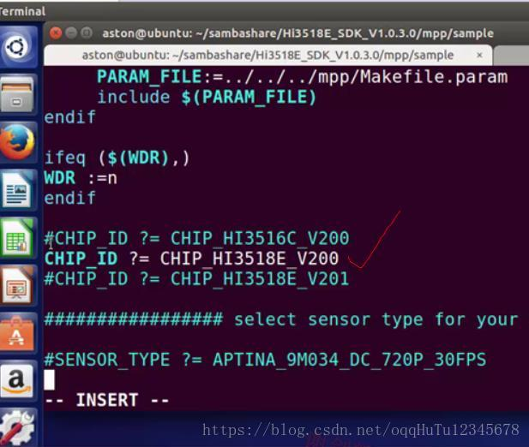

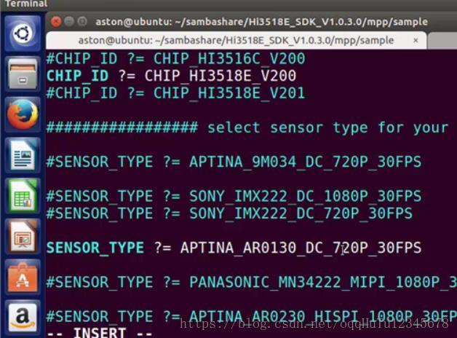

3、进入venc目录下执行make（也可以直接在sample目录下make，这个是全部编译）得到sample\_venc（由file查看可知是elf格式）

4、复制此文件到服务器的/root/rootfs目录下，则在板载系统上自动挂载后可以查看到

5、在板载系统上执行./sample\_venc index，index可以是0~5。具体含义后续细讲。

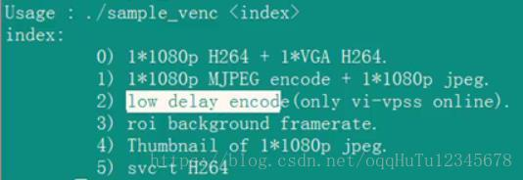

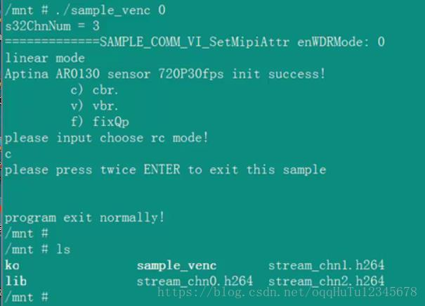

6、将生成的.h264文件复制到共享文件夹中，然后使用VLC打开。可以看到刚才的录像。

# ****四、完整版根文件（包含mpp）制作****

（1）在编译目录的osdev/pub/下找到rootfs\_uclibc.tgz，解压开

（2）按照部署步骤部署整个rootfs

拷贝ko和lib文件

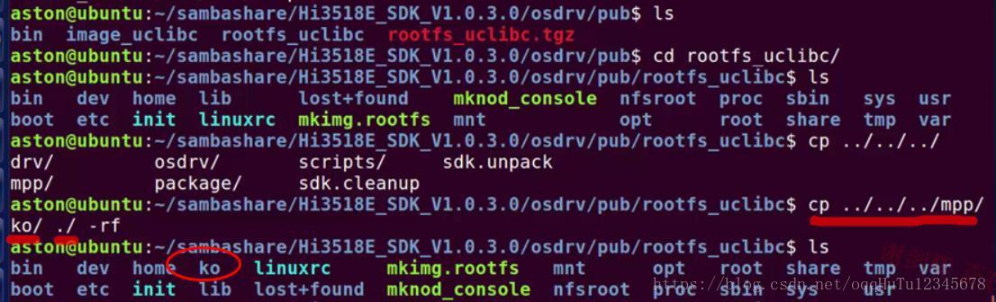

IMG_266

修改profile文件，修改内容和二中一样。

IMG_267

（3）手工制作rootfs.jffs2镜像，再烧录测试即可  
使用命令：osdrv/pub/bin/pc/mkfs.jffs2 -d osdrv/pub/rootfs\_uclibc -l -e 0x10000 -o osdrv/pub/rootfs\_uclibc\_64k.jffs2

